Сообщение о начале учебного года отделения русской филологии (русистики) в УжНУ

01.09.2008 студенты отделения русистики Ужгородского национального университета приступили к учебным занятиям. Председатель Закарпатского областного общества русской культуры «Русь» В.Н.Салтыков тепло поздравил студентов-первокурсников и коллективы кафедр русского языка, русской и зарубежной литературы с началом занятий. В своём приветственном слове, обращённом к вчерашним школьникам не только из Закарпатья, он кратко отметил задачи, решаемые обществом, указал на их схожесть с задачами, решать которые предстоит студентам отделения по мере усвоения учебных курсов.
Сегодня в Украине русская культура нуждается не только в развитии и пропаганде, но и в защите. Именно накопление и применение знаний русского языка, русской литературы, усвоение богатства русской и общемировой истории и культуры и станет самым действенным вкладом каждого студента, гражданина в культуру Украины, часть которой - русская культура.
В этом году вместо прошлогодних 10 студентов госзаказ приёма студентов на отделение русистики уменьшен на 1 человека и составляет 9 человек. Отмечу, что уровень преподавательского состава этого отделения исключительно силён. Недавно ещё одна педагог-сотрудница кафедры защитила докторскую диссертацию. Несколько доцентов свои диссертации защищали в московских ВУЗах. К примеру, доцент кафедры русской и зарубежной литературы канд. Филолог. наук - Людмила Павловна Бородина -зампредседателя общества, недавно награждённая за заслуги перед ЗООРК «Русь» почётной грамотой, защищала свою работу перед учёным советом МГУ - одном из авторитетнейших ВУЗов мира.
Особенность обучения на отделении русистики университета, в силу малочисленности студентов, состоит в том, что педагоги непосредственно преподносят знания «глаза в глаза».
Среди новых студентов председатель ЗООРК «Русь» отыскал земляка-волжанина. Это было не сложно - после представления педагогов и работников кафедр, каждый студент назвал себя и род своих увлечений. Педагоги с интересом «допросили» каждого об их учителях русского языка и литературы. Каждый искал среди учителей своих учеников.
Владимир Салтыков от имени общества наградил оригинальными грамотами с русской символикой педагогов - заведующих кафедрами отделения доцентов Суран Тамару Ивановну и Сенько Ивана Михайловича, к слову сказать, - активистов общества, за многолетнюю качественную подготовку студентов-русистов, а студентов и выпускников отделения Дарью Букатко, Татьяну Бублик, Кристину Катору, Коваленко Юлию, Ренату Бенкову, Крымову Екатерину и Фёдора Смирнова – за активное участие в пушкинском празднике-2008 в Закарпатье, приуроченном к дню рождения А.Пушкина.
А дальше – русский язык……. С минуты после представления студентом себя преподавательскому коллективу – погружение в языковую среду. В лекционном помещении – только по-русски. Если хочешь знать язык. Пусть, сначала, с ошибками. Увы, тех, кто «погружает» и кого «погружают», государство заказывает всё меньше. Вопреки ст. 10 Конституции Украины. Язык дум государство письменными директивами не ограничивают. Думать по-русски не возбраняется. Пока.

В.Викторов, Ужгород, Закарпатье 01.09.2008

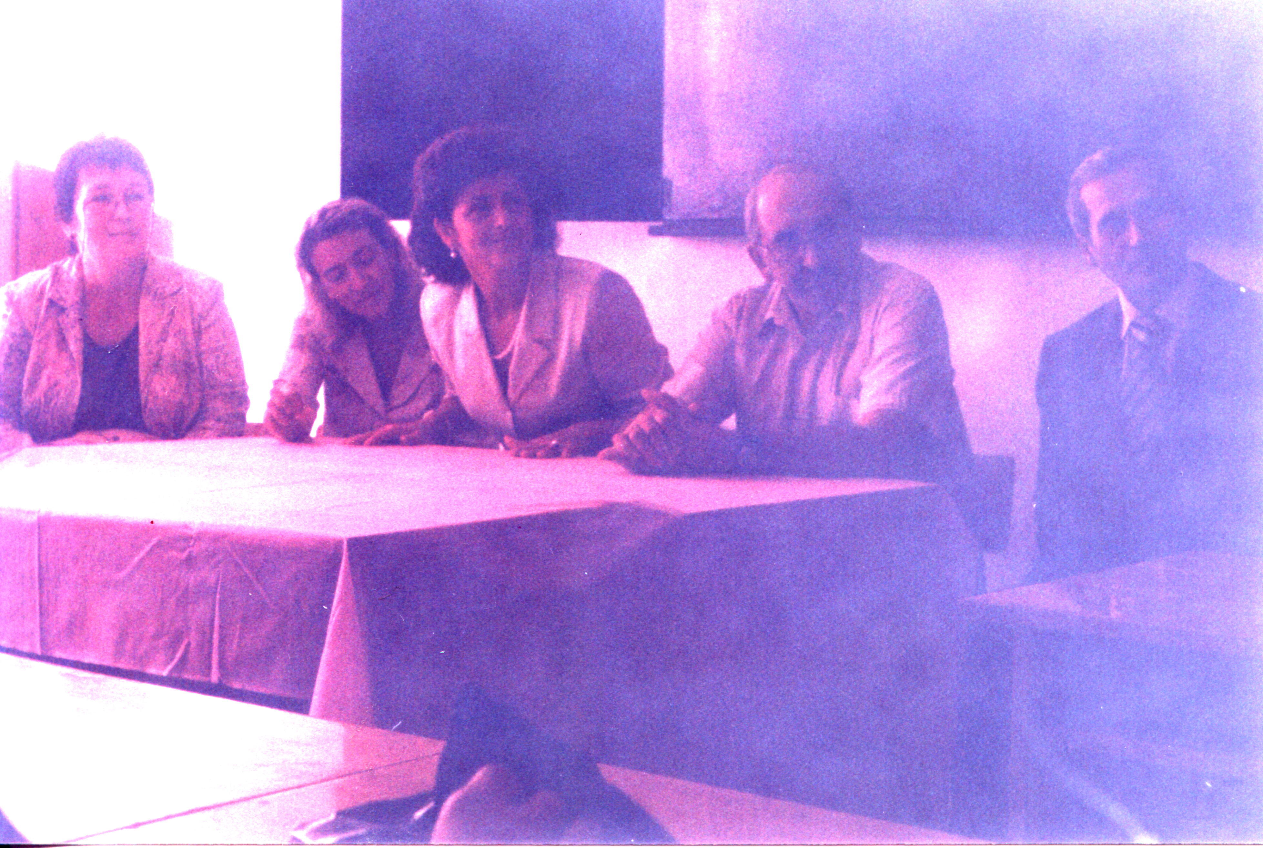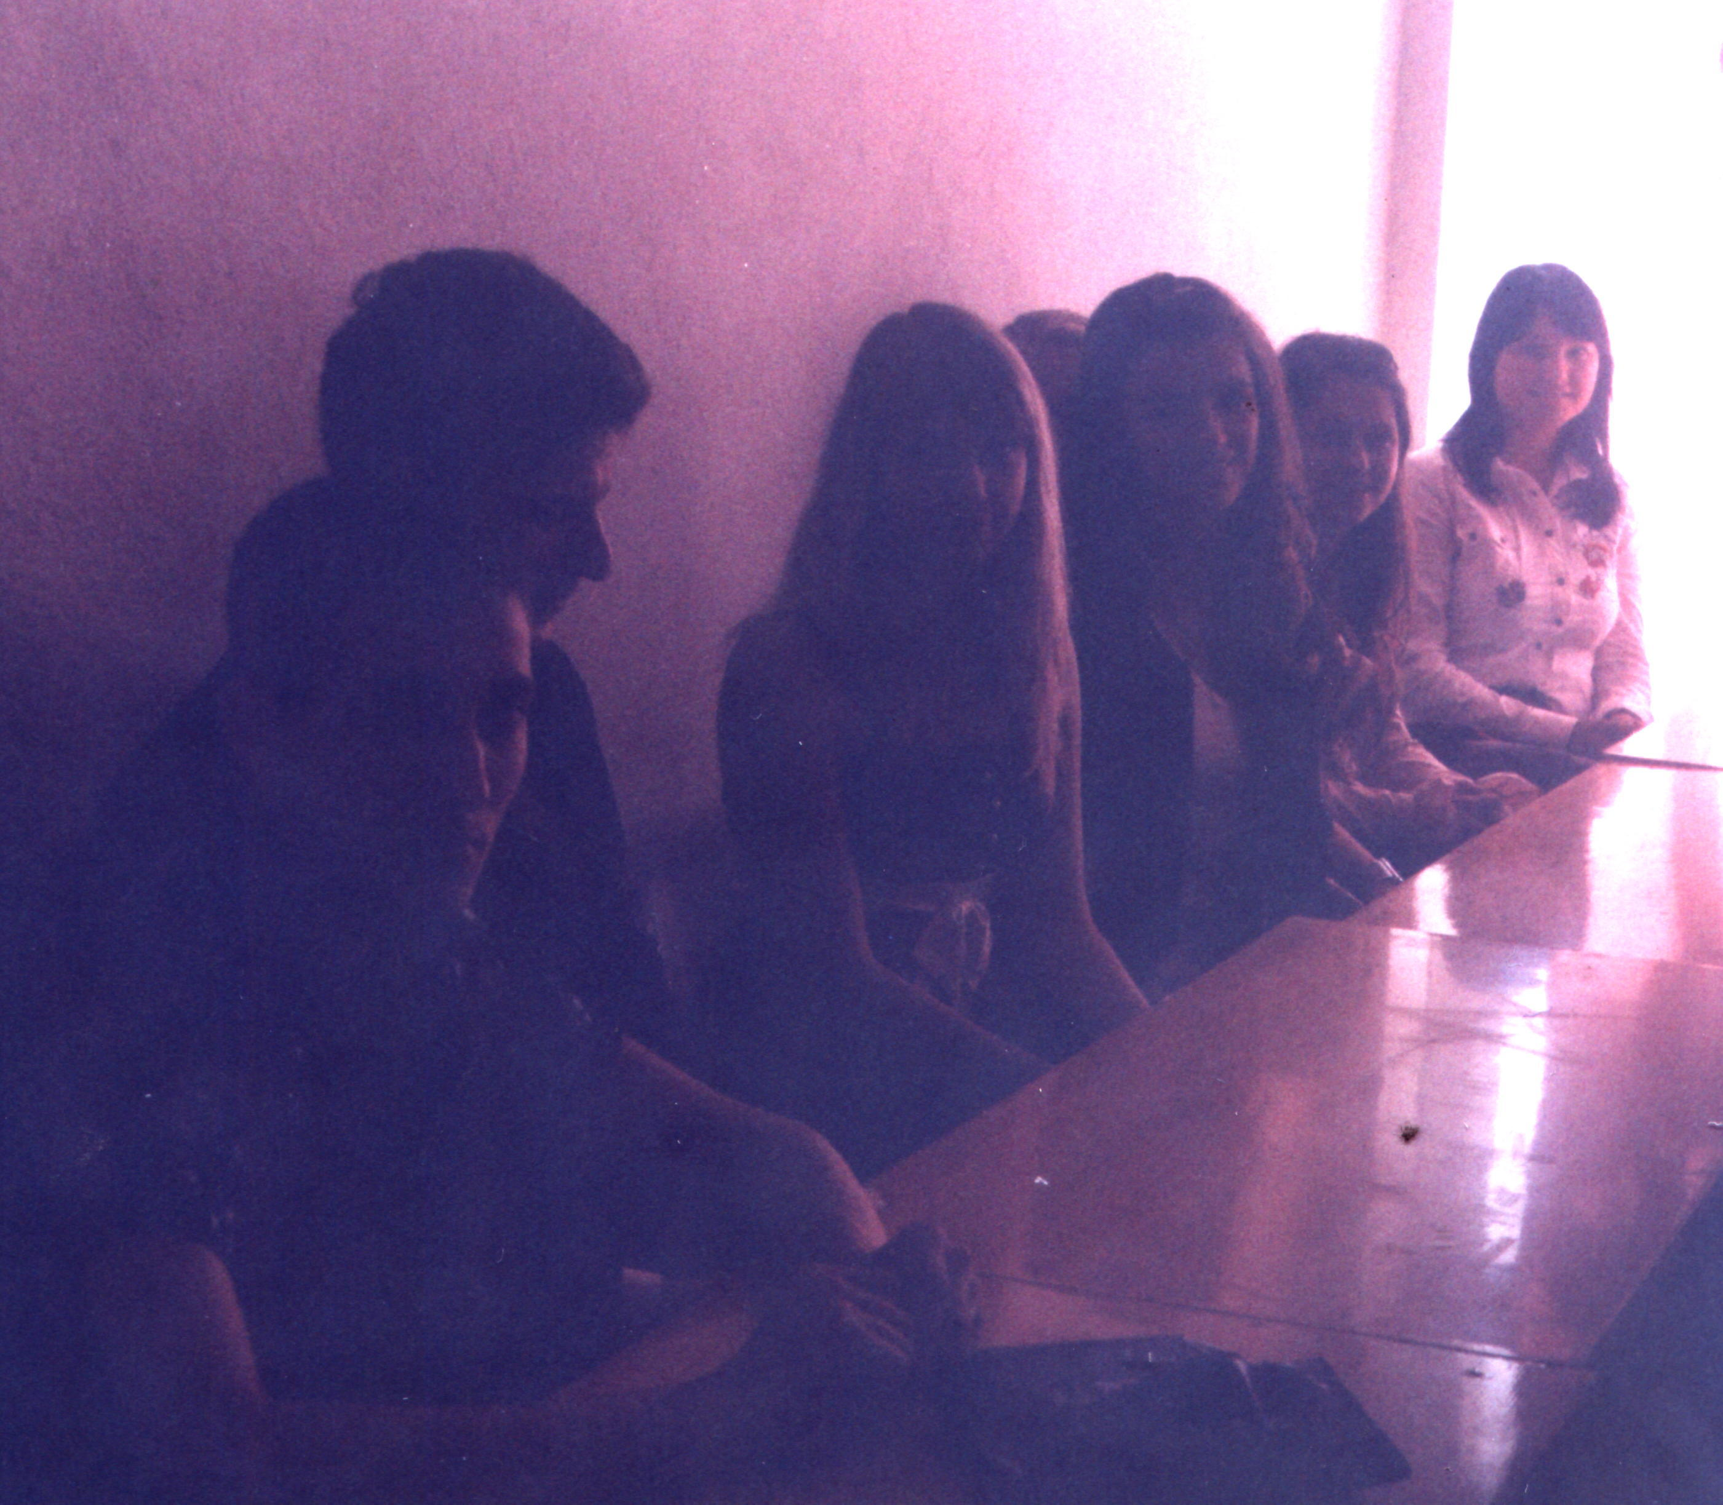

Первый учебный день 2008-2009 учебного года занятий, соответственно педагоги отделения русистики УжНУ и студенты-первокурсники

